

rozpis turnaje

KUBB + Woodbal
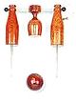
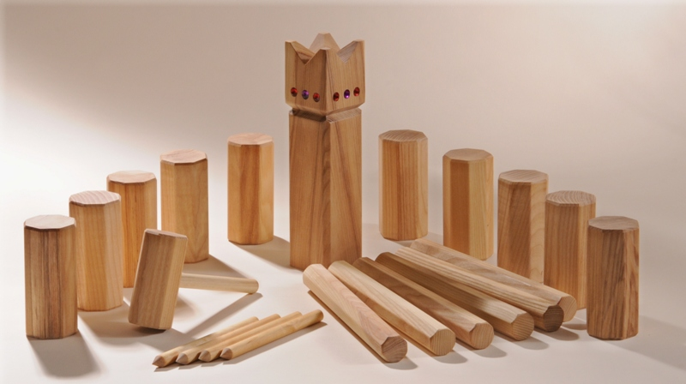

Stadion UO Brno – Pisárecká 9

24. září 2011

A. všeobecná ustanovení
Pořadatel: Jihomoravská KA SPV
Ředitel soutěže: Petr Kolář
Datum konání: 24. září 2011
Místo konání: Stadion University Obrany, Brno, Pisárecká 9 (Za ,,Anthroposem“)
Prezence: 9,30 hod.
Zahájení: 10,00 hod.
Doprava: Od Zvonařky autobusem č. 84 výstup ve stanici ,,Anthropos“ dále cca 150m pěšky. Od Hlavního nádraží tramvají č.1, na Mendlově náměstí přestup na autobus č. 84
Účastnický poplatek: 100,00 Kč za družstvo – členové ČASPV,
120,00 Kč za družstvo –nečlenové ČASPV, úhrada při prezenci
Ceny: První tři družstva získají diplomy a medaile.

Přihlášky: Zašlete do 10.září 2011 přes webovou stránku JMKASPV
Kopii zašlete na: kol.pe@volny.cz
Počet startujících družstev z RC SPV není omezen.
Přihláška = soupiska. Je přílohou.
Informace: Petr Kolář, tel. 544 250 103 , mobil: 603 365 804, e-mail: kol.pe@volny.cz
Pojištění: V rámci pojistné smlouvy ČASPV – GENERALLI a. s.

Poznámka: Občerstvení je zajištěno

B. TECHNICKÁ USTANOVENÍ
Pravidla: Hraje se podle platných pravidel ,,Woodball a Kubb 2009“.
Každá soutěž je hodnocena samostatně.
Poznámka.: pravidla jsou volně ke stažení na webových stránkách ČASPV
KATEGORIE:
90+ Součet věku obou hráčů družstva dosaženého v roce 2011 musí být 90 a více.

90 - Součet věku obou hráčů družstva dosaženého v roce 2011 musí být méně jak 90
Družstvo je dvoučlenné (může být i koedukované). Náhradníci nejsou povoleni.
Uvedené věkové kategorie platí pro soutěž v kubb i ve woodballu.
Hrací systém: Rozlosování a hrací systém bude proveden 14.září 2011 na základě přihlášek.
Výstroj hráčů: Družstva nastupují k utkání v jednotném sportovním oděvu, dle platných pravidel.
Protesty: S vkladem 100,- Kč do 10 min. po skončení utkání hlavnímu rozhodčímu příslušné soutěže.
Poznámka:
Obě hry nejsou náročné, do soutěže se mohou zapojit hráči i hráčky s neznalostí metodiky her. Před zahájením bude krátká instruktáž.
Po prezenci bude ukázka hry ,,Mölkky“.

Hana Drdlová Petr Kolář
Předsedkyně JM KASPV Ředitel turnaje

